ФОТООТЧЁТ
о проведенных внеклассных мероприятиях по профилактике экстремистских проявлений в молодежной среде и воспитание толерантного отношения обучающихся ГБПОУ КК «КТЭК» за ноябрь 2017-18 учебного года.

Профилактика экстремистских проявлений в молодежной среде и воспитание толерантного отношения обучающихся ГБПОУ КК «КТЭК» осуществляется на основе:
- Плана работы ЦМК «Воспитание» на 2016-2017 учебный год
- Плана работы ЦМК «Воспитание» по месяцам
- Плана воспитательной работы в учебной группе
- Графика включения в классные часы просмотра тематических видеороликов, рекомендованных Министерством образования КК

1-3 ноября 2017 г.
Участие групп: 223 Т, 232 Б, 237 К, 157 С, 17.20 в репетициях праздничного мероприятия , приуроченного ко Дню народного единства возле памятника Екатерины II, расположенного по адресу: г. Краснодар, ул. Красная, 3.
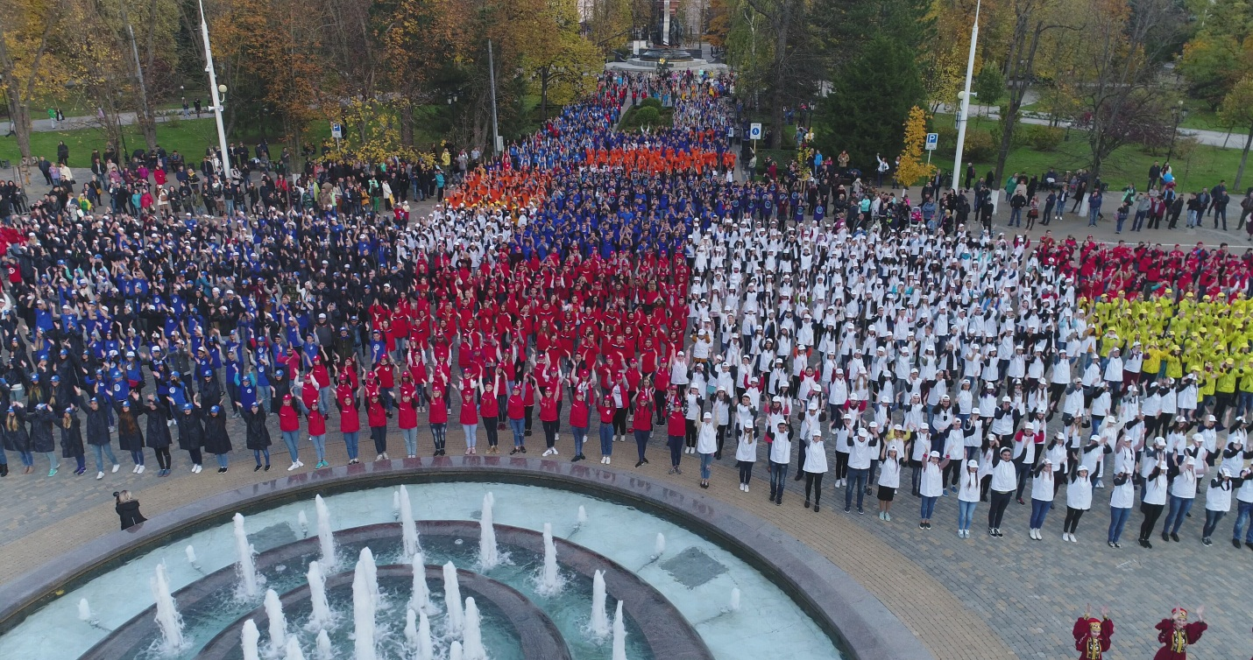
3 ноября 2017 г.
Тематическое мероприятие «Чувство Родины» ,посвященное Дню народного единства для обучающихся групп: 17.16, 17.08, 17.17,17.14, 17.07, 17.18 в актовом зале на территории ул. Стасова,177.
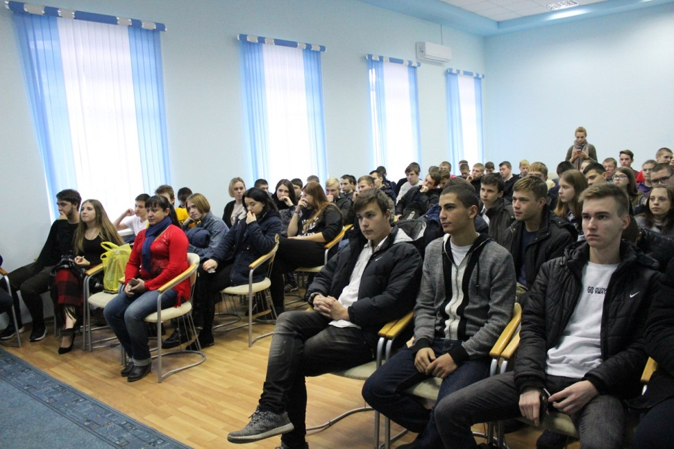

2-3 ноября 2017 г.
Единый классный час «День народного единства» с просмотром видеофильма:
- на территории ул. Бабушкина, 307 – для групп 153 Кк, 158 Тв, 150 Гс, 154 О, 17.01 и 145 Т и обучающихся «группы риска»,
- на территории ул. Стасова,177- для групп 17.17, 17.06, 17.08, 17.14 и обучающихся «группы риска»
- на территории ул. Дмитриевская дамба, 3 –для групп 17.19,17.04, 17.12, 17.13 и обучающихся «группы риска»,
- на территории ул. Ленина, 46 – для групп 243 Т, 311 К, 406 Тв, 16.09, 16.10 и обучающихся «группы риска».
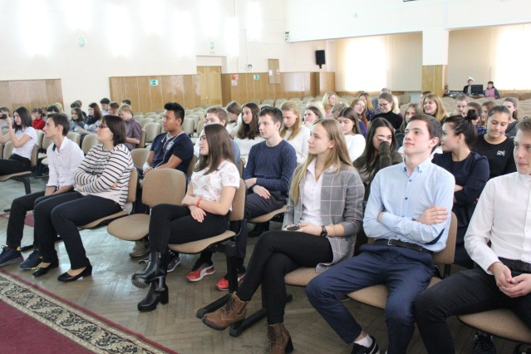
16 ноября 2017 г.
Акция с флэшмобом, посвященная Дню толерантности, с участие обучающихся групп: 232 Бк,233 Т,237 О, 17.02, 144 Т, 152 К,158 Тв, 156 Ту, 148 Б и членов студенческого совета возле входа в учебный корпус на территории ул. Бабушкина, 307.
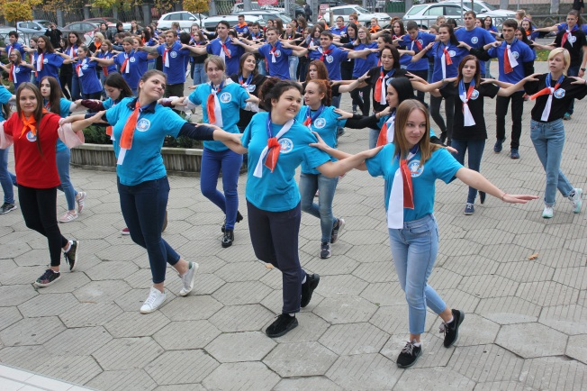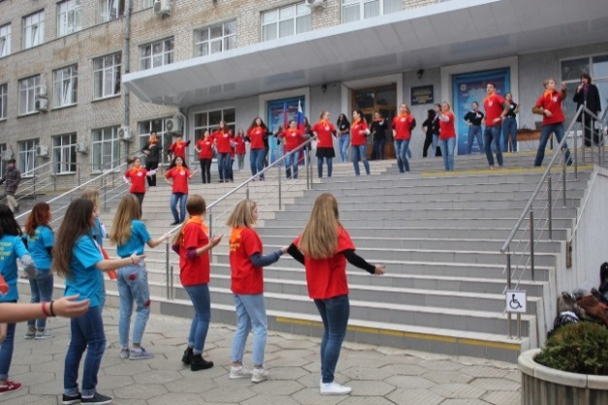

16 ноября 2017 г.
Открытый классный час, посвященный Дню толерантности:
- на территории ул. Бабушкина, 307- с обучающимися групп 144 Т, 145 Т, 153 Кк,152 К, 148 Б, 151 Гск, 156 Ту;
-на территории ул. Стасова, 177 – с обучающимися групп 16.14,16.17, 17.14, 17.17.

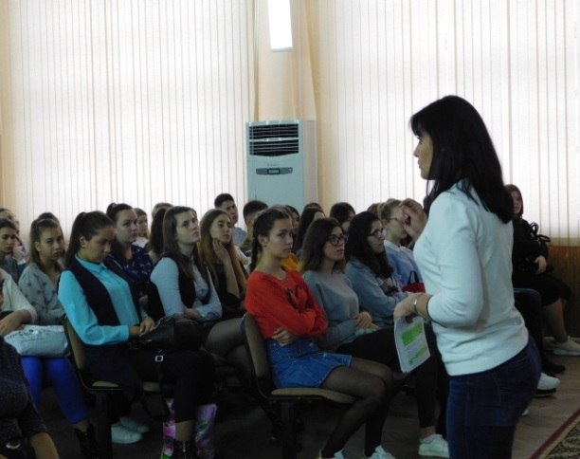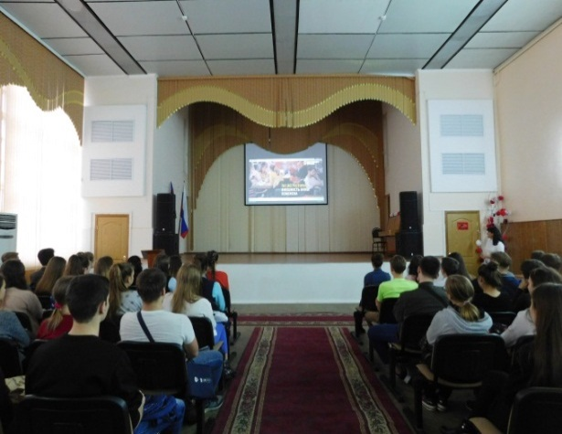
16 ноября 2017 г.
Совместное мероприятие с ККЮБ им. И. Ф. Вараввы: «Неприятие ближнего своего» для обучающихся групп 304 Т, 222 Т в библиотеке колледжа.
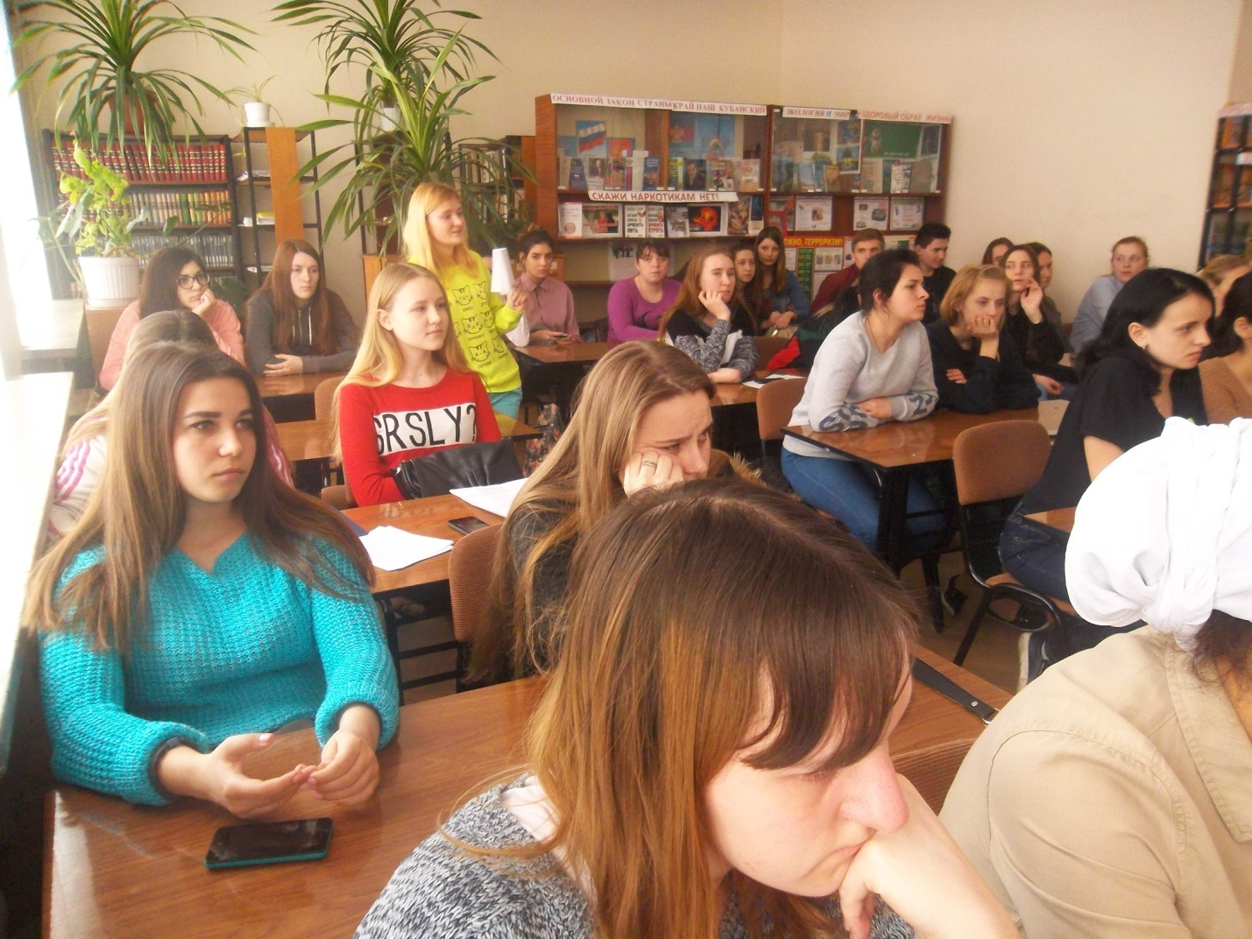

17 ноября 2017 г.
Участие в городском празднике «День призывника» в муниципальном концертном зале, расположенном по адресу: г. Краснодар, ул. Красная, 122.
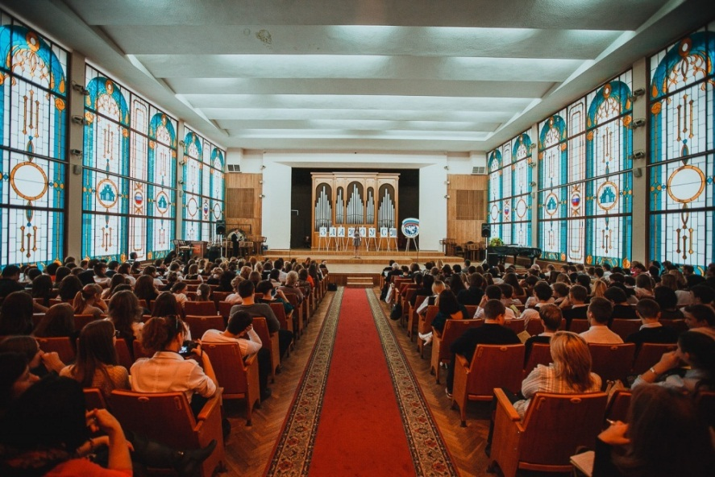

21 ноября 2017 г.
Мероприятие «Патруль безопасности» с участием специалиста управления по вопросам семьи и детства г. Краснодар Ю. В. Пахомовой, специалиста ГБУЗ НД С. А. Шестовой, инспектора УВД г. Краснодара И. А. Шевковой, специалиста центра молодежной политики г. Краснодара Г. В. Мартиросян для групп 17.05, 17.21, 17.19, 157 С и обучающихся «группы риска» в каб. №6, №3 и актовом зале на территории ул. Дмитриевская дамба, 3.
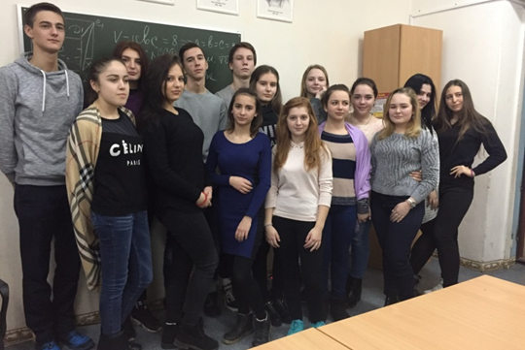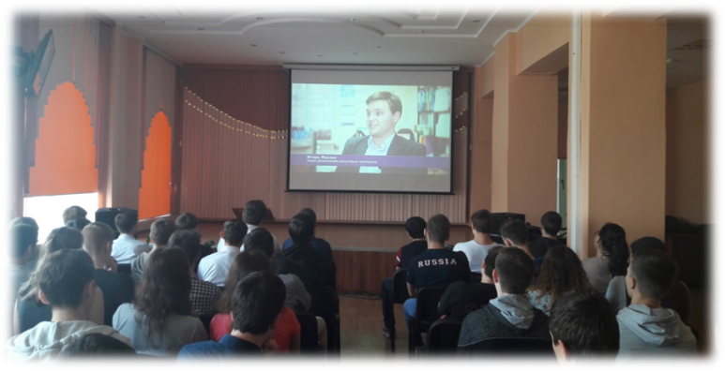

25 ноября 2017 г.
Праздничный тематический концерт «Посвящение матери» для мам обучающихся колледжа в актовом зале на территории ул. Бабушкина,307.
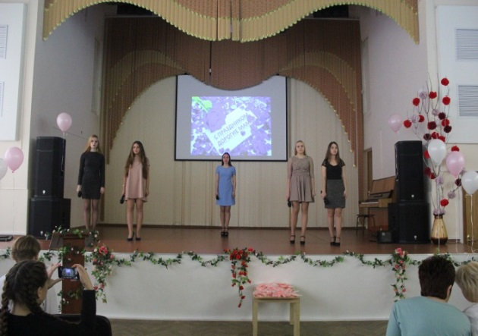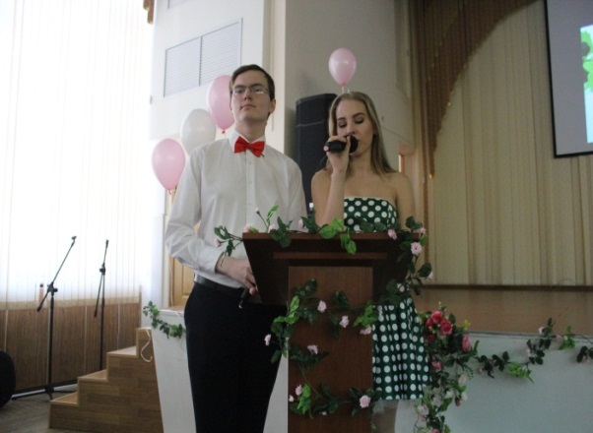
25 ноября 2017 г.
Участие в дискуссионной площадке «Экстремизм – глобальная проблема мира» в Выстовочном зале Боевой Славы, расположенном по адресу: г. Краснодар, ул. Береговая, 146.В мероприятии приняли участие обучающиеся группы 406 Тв и активистов студенческого совета.
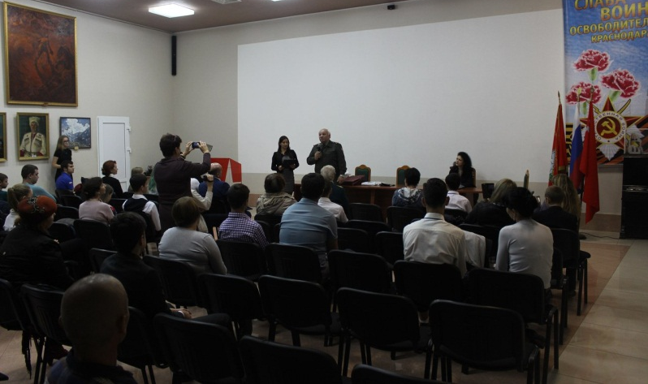
27 ноября 2017 г.
Открытый классный час «Образ матери» в актовом зале на территории ул. Бабушкина, 307.
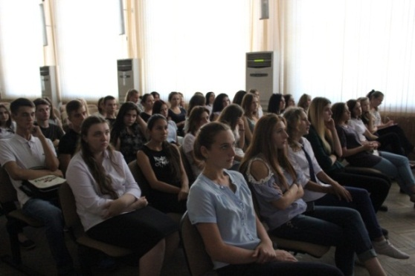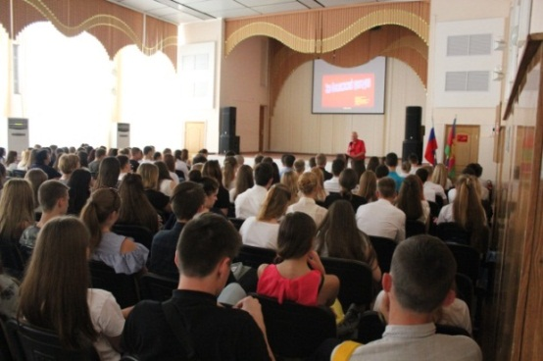

28 ноября 2017 г.
Профилактическая беседа «Правила дорожные каждому знать положено» с демонстрацией видеофильма соответствующей тематики для групп № 17.02, 125 Т, 146 Тк, 17.09, 159 Твк, 17.11, 147 Б, 155 О и обучающихся «группы риска» с участием инспектора ОПБДД ОГИБДД управления МВД по городу Краснодару С. В. Мищенко в актовом зале на территории ул. Бабушкина, 307.
